Эссе
«Моя жизнь - его Победа»
ученицы 10 «А» класса
МОУ «СОШ №5»
Репиной Анны

В нашем семейном альбоме есть старые фотографии. С одного из снимков на нас смотрит жизнерадостная девчонка. Это бабушка моей мамы, моя прабабушка Надежда Александровна. Когда я рассматриваю эту фотографию, то думаю о нелегкой судьбе Надежды Александровны и вспоминаю ее рассказы о прошлом.
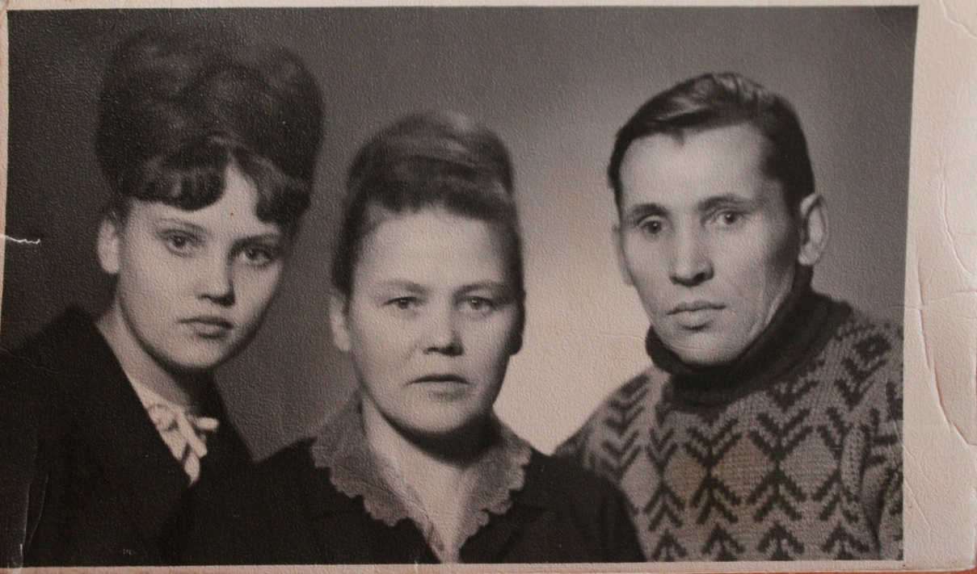
А ещё я размышляю о силе, стойкости и подлинном героизме тех, без кого не было бы моей мамы, наших родных и близких, не было бы меня. Моя прабабушка рано начала трудиться. И, наверное, не только потому, что детство её было деревенским: она родилась в небогатой крестьянской семье в деревне Лазарево под Вологдой. Просто люди их этого поколения, мне кажется, раньше становились самостоятельными. Они не боялись никакой работы, не разделяли профессии на престижные и непрестижные. Я вот думаю, что ни одна из моих сверстниц (да и я тоже) не могла бы трудиться в возрасте 15 лет... А прабабушка моя ещё школьницей много работала на колхозном поле, помогала по хозяйству, носила в город молоко для продажи. Восьмой класс закончила - и почти сразу оказалась в ремонтной железнодорожной бригаде! Как она, маленькая росточком и вряд ли равная по силе молодым мужчинам, справлялась с тяжёлыми инструментами - трудно представить. Но справлялась! И надеялась на лучшее... Само имя Надежда, наверное, помогало ей верить в ту хорошую жизнь, которая должна наступить.
А началась война... И снова тяжёлый труд выпал тогда на долю моей прабабушки: она рыла окопы, с января 1943-го восстанавливала железнодорожное полотно на Волховском фронте, таскала рельсы и шпалы для срочного ремонта пути. Сколько раненых бойцов и измождённых блокадой ленинградцев не удалось бы спасти, если бы не героическая работа без сна и отдыха таких, как моя прабабушка! И работа под обстрелами и бомбёжками, на морозе и под дождём... А рядом умирали от болезней и недоедания подруги. По рассказам прабабушки,почти все девушки из её бригады погибли, не дожили до светлого Дня Победы. Не хватало обуви, одежды, еды. Питались одним снетком. Да и готовить пищу было некогда, поэтому, когда во время вражеского налёта, убило лошадь, то мясо этой лошади ели сырое, запивая речной водой необычного цвета (выше по течению шли жестокие бои). Когда я читаю сегодня строки лермонтовского стихотворения "Валерик":
Хотел воды я зачерпнуть...
(И зной и битва утомили
Меня), но мутная волна
Была тепла, была красна.-
я представляю и воина после сражения, и хрупкую девушку, которая пьёт такую воду и плачет. Я думаю и о том, что прабабушка моя, несмотря на то, что ей не довелось стрелять в фашистов, была настоящим бойцом, не только выполнившим свой гражданский долг и военный приказ, но и утвердившим право на жизнь, свободу и счастье следующих поколений. А ведь смерть ходила рядом с ней : Надежду ранило в ногу, рана загноилась, еле выходили в госпитале. Девушка, заменившая мою прабабушку в бригаде, погибла. Тяжело было преодолеть такое горе, вынести такие страдания, но если бы она не смогла выжить - не было бы сейчас мирной жизни и светлого неба над головой у меня.
Прабабушки уже нет на свете. Жила она последние годы вместе с нами... И никогда не сидела без дела, не унывала: научила меня вышивать крестиком, штопать,часто пела частушки, шутила и любила рассказывать о светлых, а не горьких событиях своей судьбы. Её два сына и дочь, внук и две внучки, шесть правнуков и правнучек любили её и ласково называли "бабулечка-Надюлечка", и гордились ею, понимая, что обязаны ей своей жизнью.
Когда мне бывает трудно и горько, я вспоминаю прабабушку - и собираюсь с силами, стараюсь преодолеть невзгоды. А все мои успехи, достижения, радости тоже её заслуга. На них Надежда Александровна и надеялась, ведя свой бой "не ради славы - ради жизни на земле".

